**Linier i et koordinatsystem.**

Se på ligningen



Her kan *x* være alle mulige tal, og hver gang vi har valgt en *x*-værdi, kan vi beregne *y*.

Udfyld skemaet nedenfor.

|  |  |  |  |  |
| --- | --- | --- | --- | --- |
| *x* | -2 | 0 | 2 | 4 |
| *y* |  |  |  |  |

Sæt alle punkterne ind på koordinatsystemet ovenfor. Hvordan ligger punkterne?

Gør det samme med de næste to ligninger som ses nedenfor. (Her skal du selv vælge passende *x*-værdier.)





Bestemmelse af en linies ligning

Vi har altså set, at en ligning af formen  beskriver en ret linje i koordinatsystemet.

Men hvad nu, hvis man har linjen og skal finde ligningen, hvis man altså skal finde *a* og *b* ?

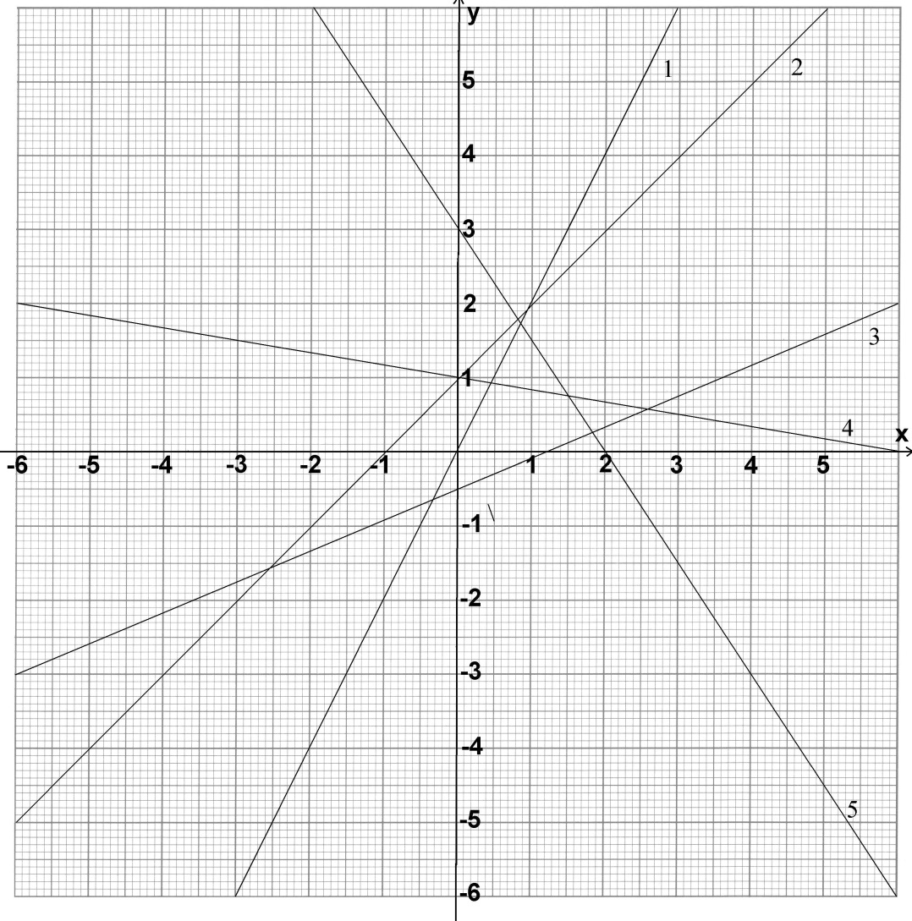Man finder *a* og *b* sådan:

- Vælg to punkter på linien, som vi kan kalde (*x*1,*y*1) og (*x*2,*y*2).

- Beregn *y*2 – *y*1 og *x*2 – *x*1.

- Dividér de to med hinanden for at finde *a*:

.

- Vi finder *b* som det tal, der står, der hvor linjen skærer *y*-aksen.

Brug denne opskrift til at finde ligninger for nogle af de fem linier, der er tegnet i koordinatsystemet nedenfor.

|  |  |  |  |  |  |  |  |  |  |  |
| --- | --- | --- | --- | --- | --- | --- | --- | --- | --- | --- |
| Temperatur / 0C | 3 | 11 | 23 | 32 | 40 | 53 | 60 | 75 | 88 | 100 |
| Tryk /  mmHg | 733 | 757 | 792 | 811 | 832 | 864 | 880 | 920 | 957 | 988 |

**Opgave 3**

a) Tabel 1 viser en række sammenhørende målinger af tryk og temperatur for en gasmængde, hvis rumfang holdes konstant. Vi ser af tabellen, at en højere temperatur gi­ver et større tryk. For at få et nærmere kendskab til sammenhængen mellem tempera­tur og tryk, skal I indtegne talparrene fra tabellen i et koordinatsystemet i et regneark.

Hvis de indtegnede punkter ligger pænt omkring en ret linje, siger vi at linjen er en god beskrivelse af sammenhængen mellem temperatur og tryk.

b) Kald temperaturen i grader for *x*, trykket i mmHg for *y*, og find liniens ligning ved at tilføje en tendenslinje.

c) Hvilket tryk svarer til temperaturen 130°C?

d) Hvilken temperatur svarer til trykket 715 mmHg?